基于web前后端分离的即时问答社区的实现
1、课题简介：主要指研究设计该课题的背景介绍及目的、意义
背景介绍：
技术背景：
在web潮流的当下，web前端技术飞速发展，并且工程化的前端越来越受到重视，在以往的开发模式中前端永远只能开发页面示例，最后仍然需要后端工程师将后端代码嵌入前端页面中进行动态渲染，这是非常糟糕的团队协作模式，前后端存在很紧密的耦合度
现在，随着新技术的出现，前端技术不断突破，更多地前卫技术人在前后端分离的技术上做出了很多贡献，从此，后端可以更加专注的后端的技术，前端可以实现单页面应用或者在服务器端使用Nodejs进行页面渲染，让前后端分离，实现松耦合。
应用背景：
在我持续学习web开发技术的工程中，发现大量的技术人喜欢在QQ群进行即时问答，但QQ群最大的问题是缺乏沉淀，缺乏快速管理信息的功能。然后，网上也有很多的技术问答论坛，虽然很好的管理了各类问答知识，但是他们的即时性和乐趣又都不如类似QQ群的即时聊天。
为此，我希望实现一个即时问答的社区兼顾两个方面的优势，以即时沟通为基础，我们可以为每条信息添加标签，添加过标签的内容将实时自动维护成论坛帖子归档。
目的：
（1）具体实践web前后端分离的技术；
（2）具体实现一个兼顾即时性和问答积累性的问答社区；
意义：
（1）对自己一年的web开发学习进行一个较为完善的总结，具体阐述并实现基本的整体的流程，为进一步的努力打下基础；
（2）实现一个具有实用价值的应用；
2、课题要求（主要指本课题技术方面的要求，包括应具备的条件）：
前端
使用reactjs框架和webpack前端构建工具，实现组件化的单页面应用，并为了搜索引擎优化，也是第二套前后端松耦合方案，在服务器端使用基于nodejs的express框架渲染部分页面
后端
主要使用基于ruby的grape框架实现Rest API,输出预先约定的json数据，数据库将采用nosql数据库mongodb。
服务器
使用阿里云独立云主机ECS，提供的Ubuntu系统，提供最后的展示。
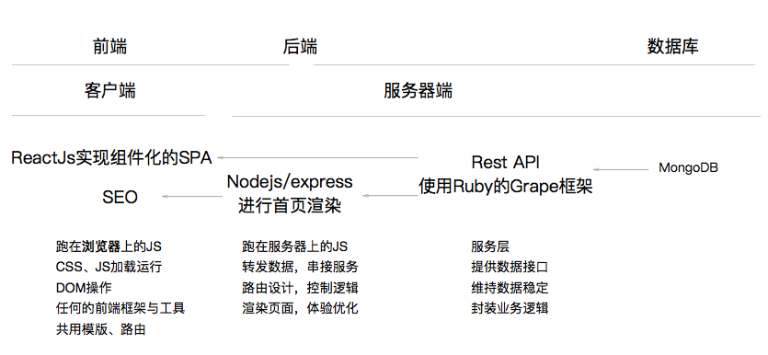
联系电话：18205168122

